KLAIM BBM
LOGIC MANUAL

Created By Hendra Wijaya
Created On 11/06/2010

Table Structure

No | Table Name
1 | FC_AccountMaster
2 | FC_BankBranch
3 | FC_BankMaster
4 | FC_CostCenterMaster
5 | FC_Journal_Dtl
6 | FC_Journal_Dtl_Temp
7 | FC_Journal_Hdr
8 | FC_KendaraanMaster
9 | FC_Klaim_Dtl
10 | FC_Klaim_Hdr
11 | FC_MPP
12 | FC_PemakaiMaster
13 | FC_PencairanMPP_Dtl
14 | FC_PencairanMPP_Hdr
15 | FC_Periode
16 | FC_TipeKendaraanMaster
17 | SYS_SourceOfDoc_Dtl
18 | SYS_SourceOfDoc_Hdr

Login

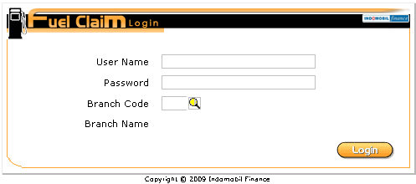

Account Browse

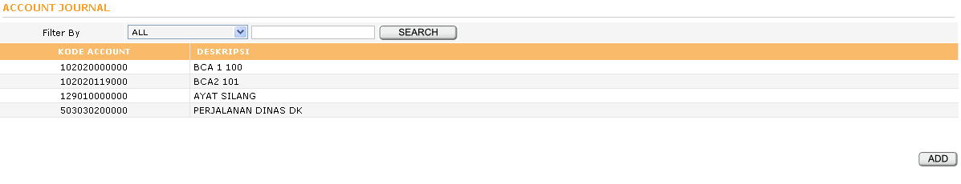

Search Filter
- Kode Account
- Deskripsi

Hyperlink
- Kode Account
  - Link ke Account Input

Button
- Add
  - Link ke Account Input

Account Input

Button
- New
  - Link ke Account Input
- Save
  - Insert data ke FC_AccountMaster
  - Link ke Account Browse
- Delete (tidak tampil)
  - Delete data dari FC_AccountMaster
  - Link ke Account Browse
- Back
  - Link ke Account Browse

Validation
    - Kode Account tidak boleh kosong
    - Kode Account harus berupa 12 digit angka
    - Kode Account harus unik, tidak boleh ada yang sama
    - Deskripsi tidak boleh kosong

Bank Browse

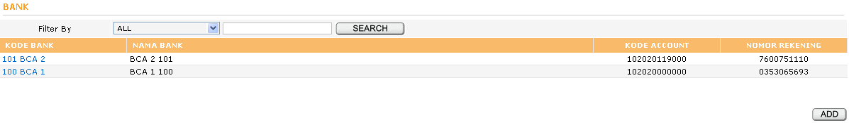

Search Filter
- Kode Bank
- Nama Bank

Hyperlink
- Kode Bank
  - Link ke Bank Input

Button
- Add
  - Link ke Bank Input

Bank Input

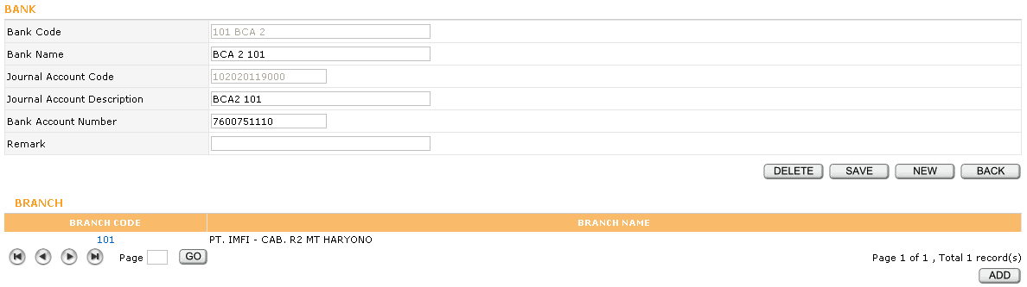

Hyperlink
- Branch Code
  - Link ke Bank Input Branch

Button
- New
  - Link ke Bank Input
- Save
  - Insert data ke FC_BankMaster
  - Link ke Bank Browse
- Delete
  - Delete data dari FC_BankMaster
  - Link ke Bank Browse
- Back
  - Link ke Bank Browse
- Add
  - Link ke Bank Input Branch

Validation
    - Journal Account Code tidak boleh kosong
    - Journal Account Code harus berupa 12 digit angka
    - Journal Account Description tidak boleh kosong
    - Bank Account Number tidak boleh kosong
    - Bank Account Number harus berupa angka
Bank Input Branch

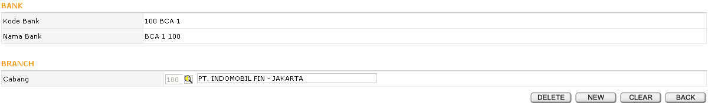

Button
- New
  - Link ke Bank Input Branch
- Clear
  - Link ke Bank Input Branch
- Save
  - Muncul jika menekan tombol Add dari halaman Bank Input
  - Insert data ke FC_BankBranch
  - Link ke Bank Input
- Delete
  - Muncul jika menekan hyperlink Branch Code dari halaman Bank Input
  - Delete data dari PP_BankBranch
  - Link ke Bank Input
- Back
  - Link ke Bank Input

Validation
    - Cabang harus dipilih, tidak boleh kosong
Cost Center Browse

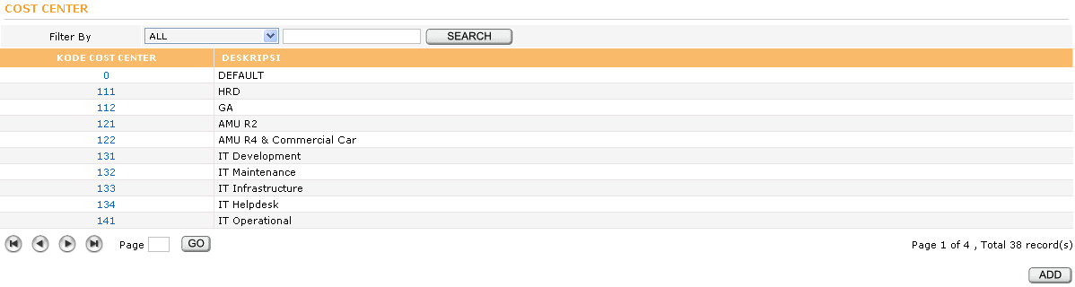

Search Filter
- Kode Cost Center
- Deskripsi

Hyperlink
- Kode Cost Center
  - Link ke Cost Center Input

Button
- Add
  - Link ke Cost Center Input

Cost Center Input

Button
- New
  - Link ke Cost Center Input
- Save
  - Insert data ke FC_CostCenterMaster
  - Link ke Cost Center Browse
- Delete
  - Delete data dari FC_CostCenterMaster
  - Link ke Cost Center Browse
- Back
  - Link ke Cost Center Browse

Validation
    - Kode Cost Center tidak boleh kosong
    - Deskripsi tidak boleh kosong
Tipe Kendaraan Browse

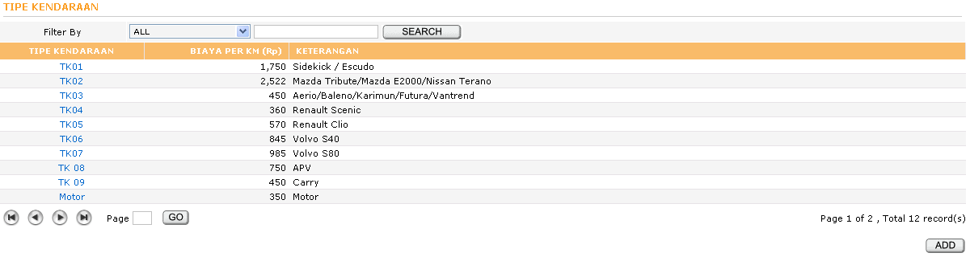

Search Filter
- Tipe Kendaraan
- Keterangan

Hyperlink
- Tipe Kendaraan
  - Link ke Tipe Kendaraan Input

Button
- Add
  - Link ke Tipe Kendaraan Input
Tipe Kendaraan Input

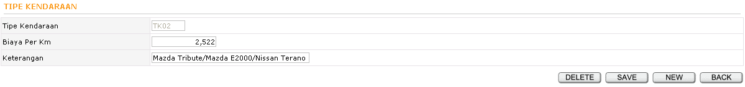

Button
- New
  - Link ke Tipe Kendaraan Input
- Save
  - Insert data ke FC_TipeKendaraanMaster
  - Link ke Tipe Kendaraan Browse
- Delete
  - Delete data dari FC_TipeKendaraanMaster
  - Link ke Tipe Kendaraan Browse
- Back
  - Link ke Tipe Kendaraan Browse

Validation
    - Tipe Kendaraan tidak boleh kosong
    - Biaya Per Km tidak boleh kosong
    - Biaya Per Km harus berupa angka
    - Keterangan tidak boleh kosong
Kendaraan Browse

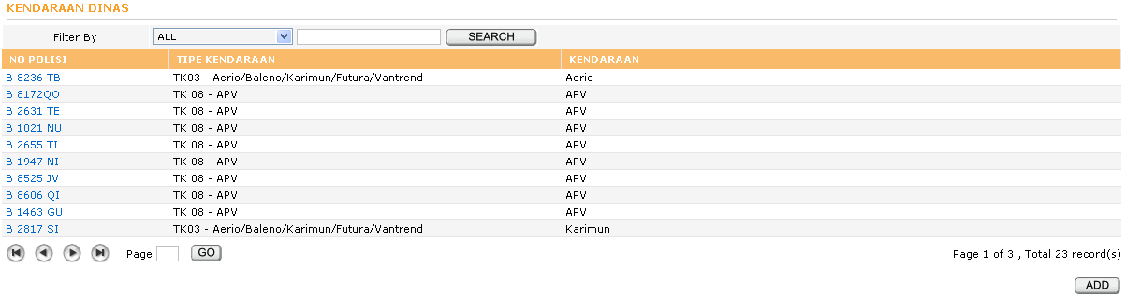

Search Filter
- No Polisi
- Tipe Kendaraan
- Kendaraan

Hyperlink
- No Polisi
  - Link ke Kendaraan Input

Button
- Add
  - Link ke Kendaraan Input
Kendaraan Input

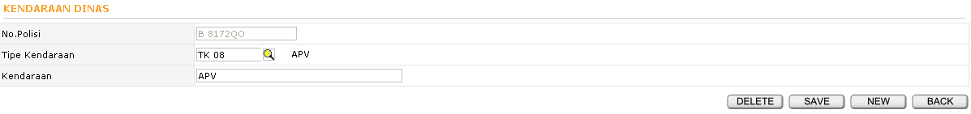

Button
- New
  - Link ke Kendaraan Input
- Save
  - Insert data ke FC_KendaraanMaster
  - Link ke Kendaraan Browse
- Delete
  - Delete data dari FC_KendaraanMaster
  - Link ke Kendaraan Browse
- Back
  - Link ke Kendaraan Browse

Validation
    - No Polisi harus unik, tidak boleh sama
    - No Polisi tidak boleh kosong
    - Tipe Kendaraan tidak boleh kosong
    - Kendaraan tidak boleh kosong
Pemakai Browse

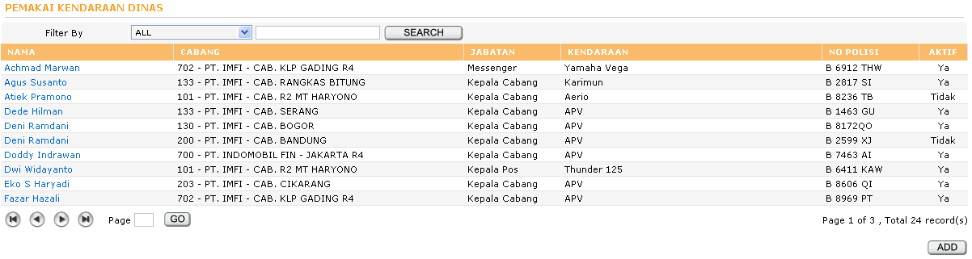

Search Filter
- Nama
- Cabang
- Area
- No Polisi
- No Rekening

Hyperlink
- Nama
  - Link ke Pemakai Input

Button
- Add
  - Link ke Pemakai Input
Pemakai Input

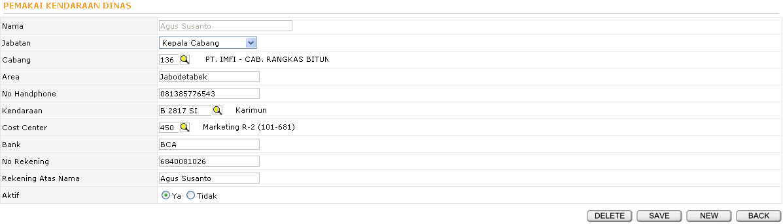

Button
- New
  - Link ke Pemakai Input
- Save
  - Insert data ke FC_PemakaiMaster
  - Link ke Pemakai Browse
- Delete
  - Delete data dari FC_PemakaiMaster
  - Link ke Pemakai Browse
- Back
  - Link ke Pemakai Browse

Validation
    - Nama tidak boleh kosong
    - Cabang harus dipilih, tidak boleh kosong
    - Kendaraan harus dipilih, tidak boleh kosong
    - Cost Center harus dipilih, tidak boleh kosong
    - Bank tidak boleh kosong
    - No Rekening tidak boleh kosong
    - Rekening Atas Nama tidak boleh kosong
Klaim Aktual Input

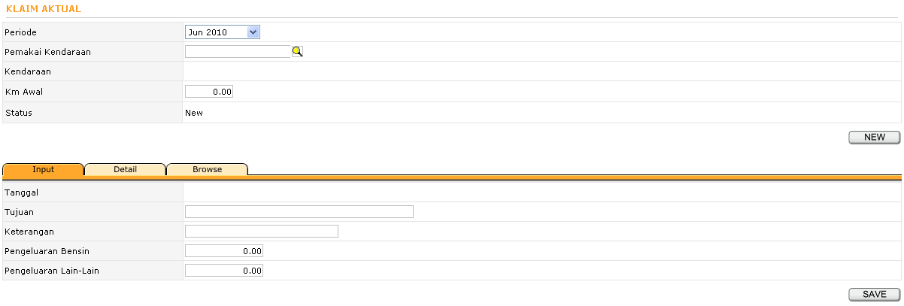

Button
- New
  - Link ke Klaim Aktual Input
- Save
  - Insert data ke FC_Klaim_Hdr dan FC_Klaim_Dtl
  - Link ke Klaim Aktual Input

Tabulation
- Detail
  - Link ke Klaim Aktual Detail
- Browse
  - Link ke Klaim Aktual Browse

Validation
- Status akan otomatis terisi
- Pemakai Kendaraan harus dipilih, tidak boleh kosong
- Km Awal harus diisi angka
- Tujuan tidak boleh kosong
- Keterangan tidak boleh kosong
- Pengeluaran Bensin harus diisi angka
- Pengeluaran Lain-lain harus diisi angka
Klaim Aktual Detail

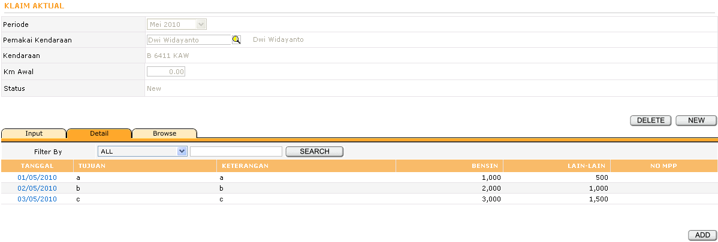

Button
- New
  - Link ke Klaim Aktual Input
- Delete
  - Delete data ke FC_Klaim_Dtl
  - Link ke Klaim Aktual Input
- Add
  - Link ke Klaim Aktual Input

Tabulation
- Input
  - Link ke Klaim Aktual Input
- Browse
  - Link ke Klaim Aktual Browse

Search Filter
- Tanggal
- Tujuan
- No MPP

Hyperlink
- Tanggal
  - Link ke Klaim Aktual Input
Klaim Aktual Browse

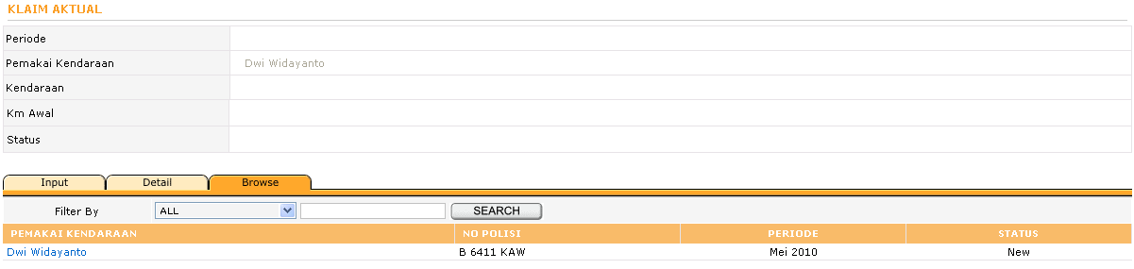

Search Filter
- Pemakai Kendaraan
- Status

Hyperlink
- Pemakai Kendaraan
  - Link ke Klaim Aktual Detail

Tabulation
- Input
  - Link ke Klaim Aktual Input
- Detail
Link ke Klaim Aktual Detail
Klaim Non Aktual Input

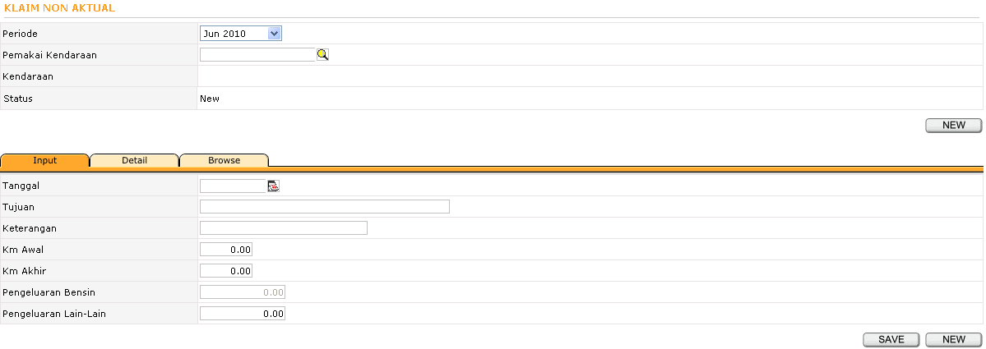

Button
- New
  - Link ke Klaim Non Aktual Input
- Save
  - Insert data ke FC_Klaim_Hdr dan FC_Klaim_Dtl
  - Link ke Klaim Non Aktual Input

Tabulation
- Detail
  - Link ke Klaim Non Aktual Detail
- Browse
  - Link ke Klaim Non Aktual Browse

Validation
- Periode akan otomatis terisi
- Status akan otomatis terisi
- Pemakai Kendaraan harus dipilih, tidak boleh kosong
- Km Awal harus diisi angka
- Tujuan tidak boleh kosong
- Keterangan tidak boleh kosong
- Km Akhir harus diisi angka
- Pengeluaran Bensin akan otomatis terisi
- Pengeluaran Lain-lain harus diisi angka
Klaim Non Aktual Detail

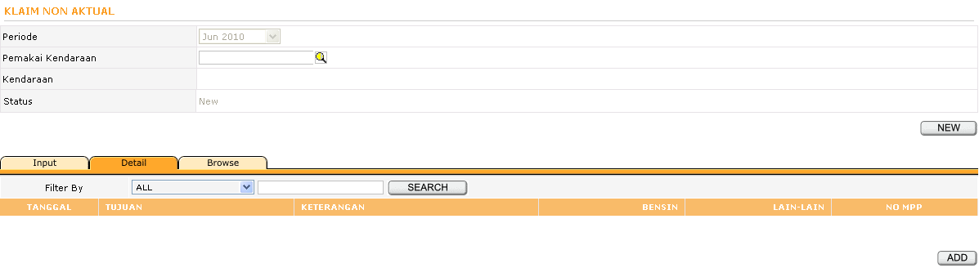

Button
- New
  - Link ke Klaim Non Aktual Input
- Add
  - Link ke Klaim Non Aktual Input

Tabulation
- Input
  - Link ke Klaim Non Aktual Input
- Browse
  - Link ke Klaim Non Aktual Browse

Search Filter
- Tanggal
- Tujuan
- No MPP

Hyperlink
- Tanggal
  - Link ke Klaim Non Aktual Input
Klaim Non Aktual Browse

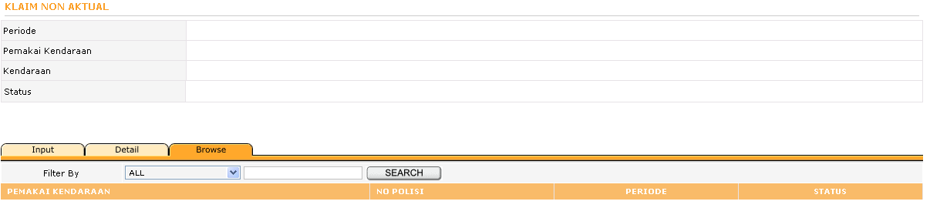

Search Filter
- Pemakai Kendaraan
- Status

Hyperlink
- Pemakai Kendaraan
  - Link ke Klaim Non Aktual Detail

Tabulation
- Input
  - Link ke Klaim Non Aktual Input
- Detail
Link ke Klaim Non Aktual Detail
Pengajuan MPP Input

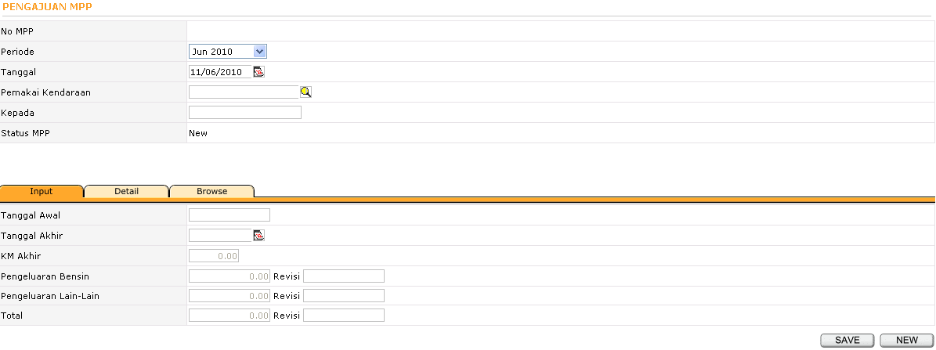

Button
- New
  - Link ke Pengajuan MPP Input
- Save
  - Insert data ke FC_MPP
  - Link ke Pengajuan MPP Input

Tabulation
- Detail
  - Link ke Pengajuan MPP Detail
- Browse
  - Link ke Pengajuan MPP Browse

Validation
- No MPP akan otomatis terisi
- Status akan otomatis terisi
- Tanggal harus diisi dengan format dd/MM/yyyy
- Pemakai Kendaraan harus dipilih, tidak boleh kosong
- Kepada tidak boleh kosong
- Tanggal Akhir harus diisi dengan format dd/MM/yyyy
- Km Akhir harus diisi angka
Pengajuan MPP Detail

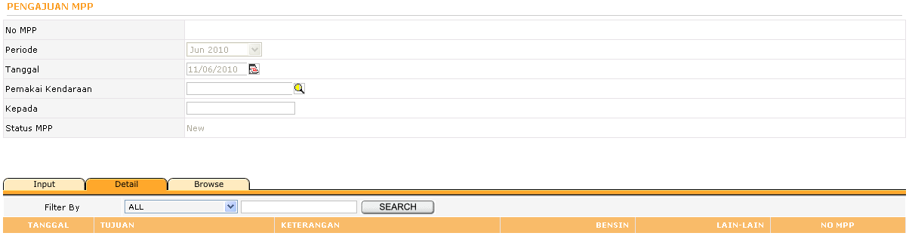

Tabulation
- Input
  - Link ke Pengajuan MPP Input
- Browse
  - Link ke Pengajuan MPP Browse

Search Filter
- Tanggal
- Tujuan
- No MPP

Hyperlink
- Tanggal
  - Link ke Pengajuan MPP Input
Pengajuan MPP Browse

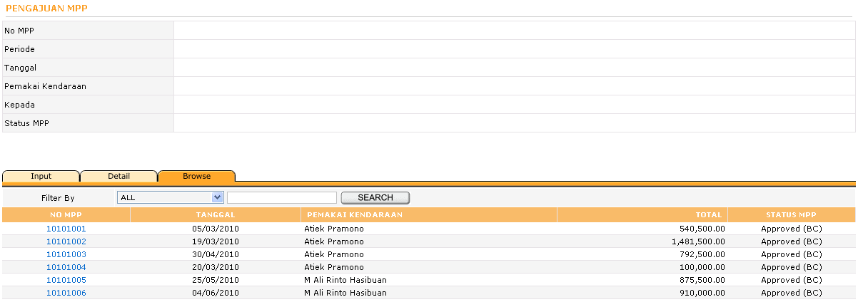

Search Filter
- No MPP
- Tanggal
- Pemakai Kendaraan
- Status

Hyperlink
- No MPP
  - Link ke Pengajuan MPP Detail

Tabulation
- Input
  - Link ke Pengajuan MPP Input
- Detail
  - Link ke Pengajuan MPP Detail
MPP Browse

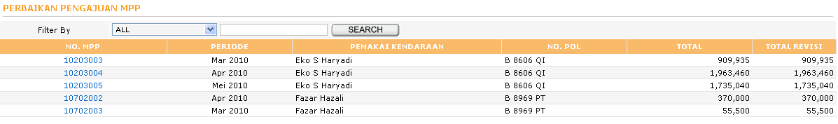

Search Filter
- No MPP
- Pemakai Kendaraan
- No Polisi

Hyperlink
- No MPP
  - Link ke Perbaikan MPP
Perbaikan MPP

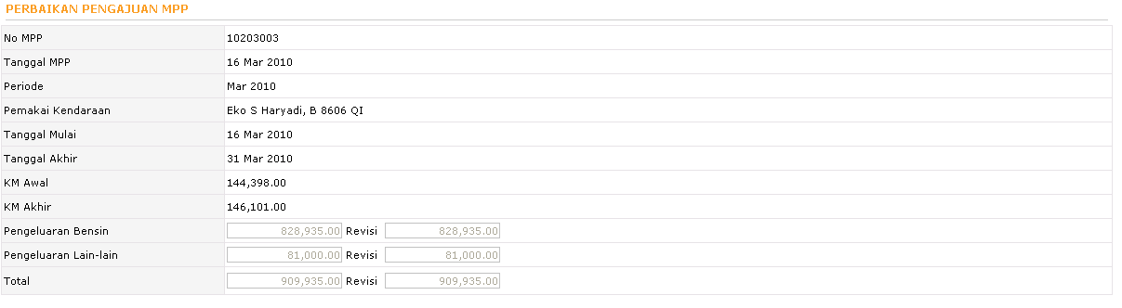
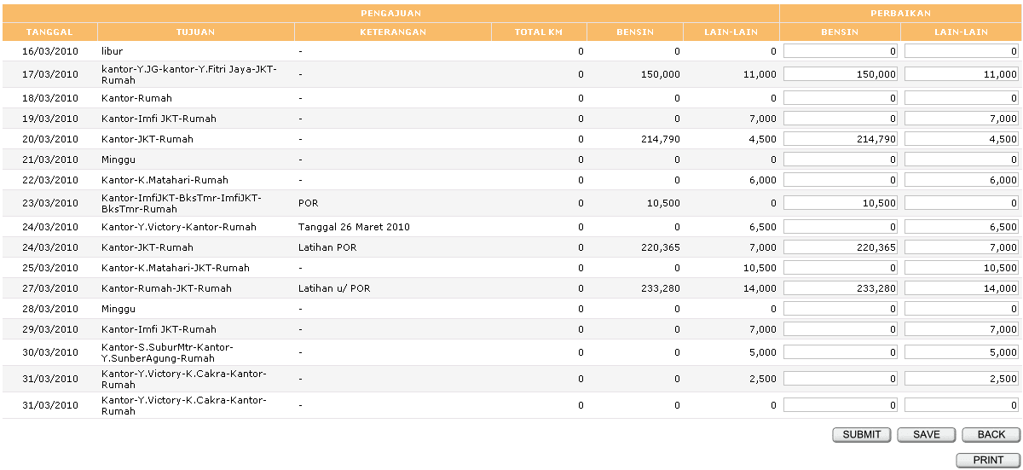

Button
- Submit
  - Link ke <<blum coba>>
- Save
  - Update data ke FC_MPP
  - Link ke <<blum coba>>
- Back
  - Link ke MPP Browse
- Print
  - Link ke <<blum coba>>

Validation
<<blum tes>>
Pencairan MPP Input

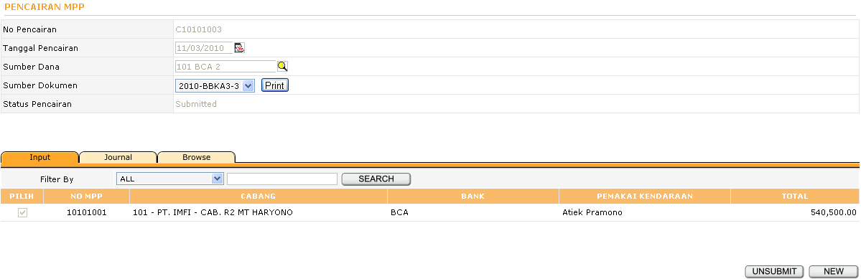

Button
- New
  - Link ke Pencairan MPP Input
- Unsubmit
  - Insert data ke <<ga tau>>
  - Link ke Pencairan MPP Input

Tabulation
- Journal
  - Link ke Pencairan MPP Journal
- Browse
  - Link ke Pencairan MPP Browse

Validation
- <<blum coba>>
Pencairan MPP Journal

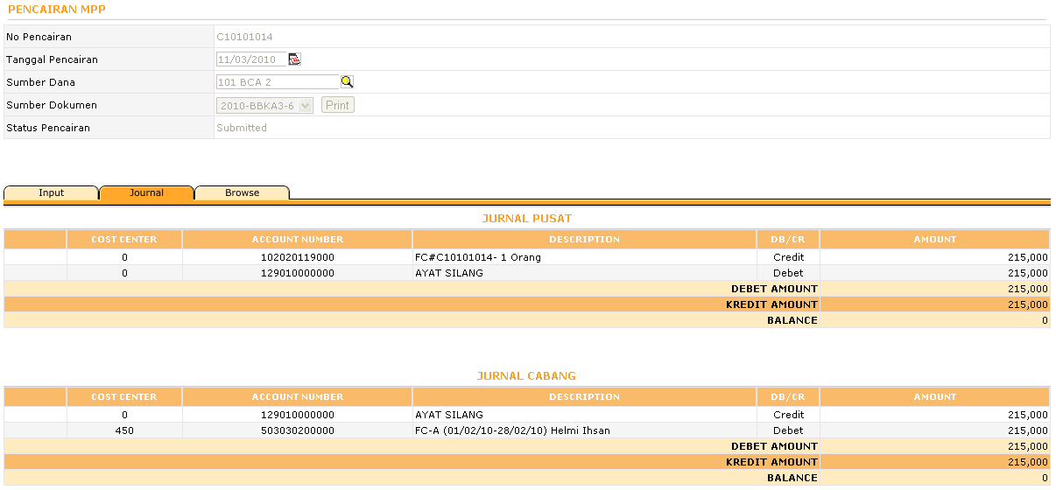

Tabulation
- Input
  - Link ke Pencairan MPP Input
- Browse
  - Link ke Pencairan MPP Browse

Pencairan MPP Browse

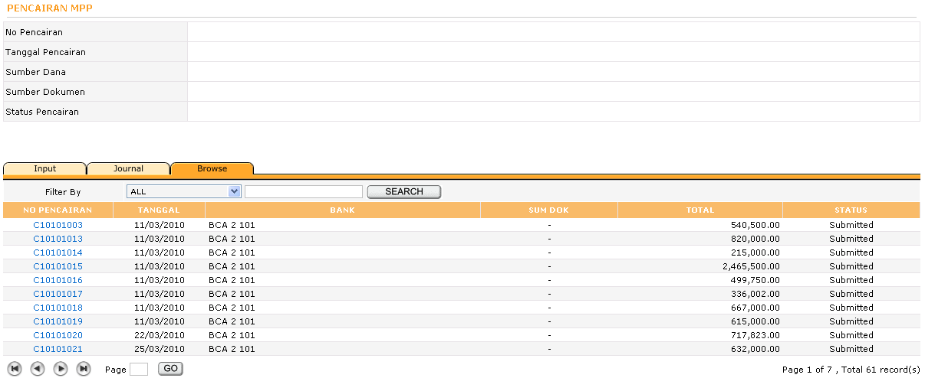

Search Filter
- Pemakai Kendaraan
- Status

Hyperlink
- No Pencairan
  - Link ke Pencairan MPP Input

Tabulation
- Input
  - Link ke Pencairan MPP Input
- Journal
  - Link ke Pencairan MPP Detail
Persetujuan Browse

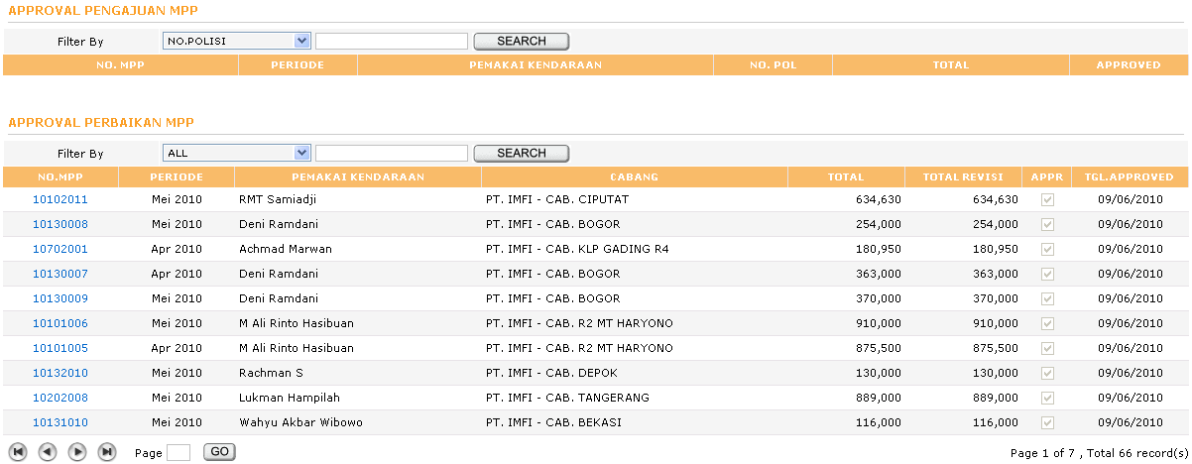
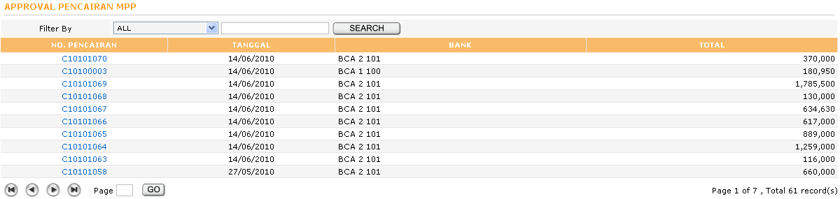

Search Filter Approval Perbaikan MPP
- No MPP
- Approved [Y/N]
- Pemakai Kendaraan
- No Polisi

Hyperlink Approval Perbaikan MPP
- No MPP
  - Link ke Perbaikan MPP

Search Filter Approval Pencairan MPP
- Approved [Y/N]
- No Pencairan
- Tanggal

Hyperlink Approval Pencairan MPP
- No Pencairan
  - Link ke Pencairan MPP Input

GL Transfer

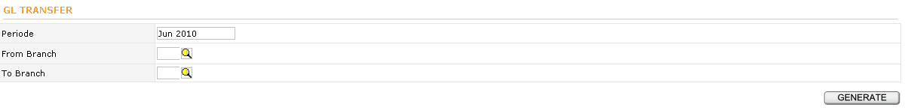

Button
- Generate
  - (database) <<blum coba>>
  - Link ke GL Transfer

Validation
- <<blum coba>>
Period

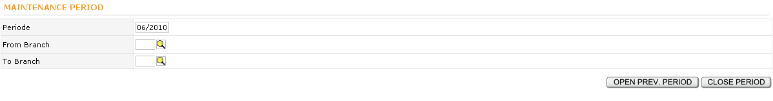

Button
- Open Prev. Period
  - (database)
  - Link ke Period
- Close Period
  - (database)
  - Link ke Period

Validation
- <<blum coba>>

